**Bac Métropole 09 2021 Correction ©** [**https://labolycee.org**](https://labolycee.org)

**EXERCICE A - L’ENCRE ET SON EFFACEUR (5 points**

**Mots-clés : dosage par étalonnage ; cinétique chimique**



L’encre bleue utilisée dans les stylos-plume contient, entre autres, du bleu d’aniline qui contribue à sa couleur. C’est cette couleur qui doit disparaître lors de l’utilisation d’un effaceur.

Dans un premier temps, l’objectif de l’exercice est l’étude du bleu d’aniline, la détermination de sa masse dans une cartouche d’encre, et dans un second temps, l’étude de la vitesse de disparition de l’encre lorsqu’on efface.

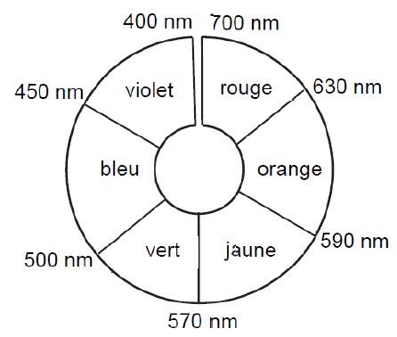

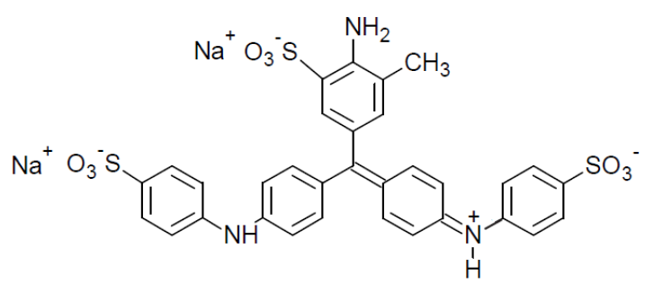

Figure 1. Formule topologique du bleu d’aniline Figure 2. Cercle chromatique

dans l’eau, (2 Na+(aq) + C32H25N3O9S32–(aq))

Pour simplifier, on note, dans la suite de l’exercice, le bleu d’aniline (2 Na+(aq) ; HBleu2–(aq)). On suppose que seuls les ions HBleu2–(aq) sont responsables de la couleur de l’encre.

**Données :**

* Masses molaires en g.mol–1 :

|  |  |  |  |  |
| --- | --- | --- | --- | --- |
| hydrogène | oxygène | sodium | soufre | bleu d’aniline |
| 1,0 | 16,0 | 23,0 | 32,0 | 737,7 |

* couple oxydant / réducteur associé au bleu d’aniline : HBleu2– (aq) / H3Bleu2–(aq) ;
* couple oxydant / réducteur hydrogénosulfate / hydrogénosulfite : HSO4–(aq) / HSO3–(aq) ;
* les solutions aqueuses d’ions H3Bleu2–(aq), HSO4–(aq) et HSO3–(aq) sont incolores.

**1. Le bleu d’aniline.**

Pour caractériser la couleur du bleu d’aniline d’une cartouche d’encre, on vide intégralement une cartouche d’encre dans une fiole jaugée de 200,0 mL et on complète avec de l’eau distillée jusqu’au trait de jauge. On obtient la solution Sencre dont on réalise le spectre grâce à un spectrophotomètre qui est représenté figure 3.

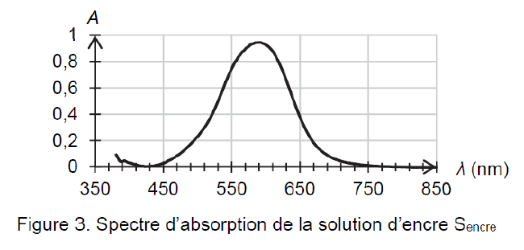

Figure 3. Spectre d’absorption de la solution d’encre Sencre

* 1. Justifier la couleur de la solution Sencre.



**Le maximum d’absorption de la solution Sencre est situé vers 590 nm (figure 1).**

**Cette longueur d’onde correspond à la couleur jaune orangé du cercle chromatique (figure 2).**

**La couleur complémentaire, diamétralement opposée, est le bleu-violet.**

**La couleur de la solution Sencre est donc un mélange de bleu et de violet.**

Pour déterminer la masse en bleu d’aniline dans la cartouche d’encre dans la solution Sencre, on réalise une solution mère S0 à une concentration en bleu d’aniline de *c*0 = 6,78×10–4 mol·L–1.

À partir de la solution mère S0, on réalise plusieurs solutions filles :

|  |  |  |  |  |  |
| --- | --- | --- | --- | --- | --- |
|  | S1 | S2 | S3 | S4 | S5 |
| Volume prélevé de la solution mère *V*0(mL) | 10,0 | 20,0 | 25,0 | 33,0 | 50,0 |
| Volume de la solution fille *V*f(mL) | 100,0 | 100,0 | 100,0 | 100,0 | 100,0 |
| Concentration en quantité de matière de la solution fille *cf* (mol·L–1) | 6,78×10–5 | **…** | 1,69×10–4 | 2,34×10–4 | 3,39×10–4 |
| Absorbance | 0,322 | 0,584 | 0,882 | 1,195 | 1,489 |

* 1. Nommer la verrerie nécessaire pour réaliser la solution fille S1.

**Pour préparer la solution fille S1, il faut :**

* **Une pipette jaugée de 10,0 mL pour prélever le volume *V*0 ;**
* **Une fiole jaugée de 100,0 mL pour préparer la solution fille S1 de volume *V*f.**
  1. Déterminer la valeur de la concentration en quantité de matière de la solution fille S2 manquante dans le tableau de valeurs.

**La solution fille S2 est préparée par dilution de la solution mère S0.**

**Solution mère S0 : Solution fille S2 :**

**Concentration : *c*0=6,78×10–4 mol·L–1 ; Concentration : *c*2=? mol·L–1 ;**

**Volume : *V*0 = 20,0 mL. Volume : *V*f = 100,0 mL**

**Au cours d’une dilution, la quantité de soluté est conservée :**

***n*0 = *n*2**

***c*0×*V*0 = *c*2×*V*f**

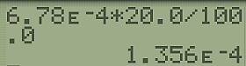

**En laissant les volumes en mL : = 1,36×10–4 mol⋅L–1**

On représente l’absorbance des différentes solutions filles en fonction de la concentration en bleu d’aniline, mesurée à la longueur d’onde l = 590 nm retenue pour l’étude.

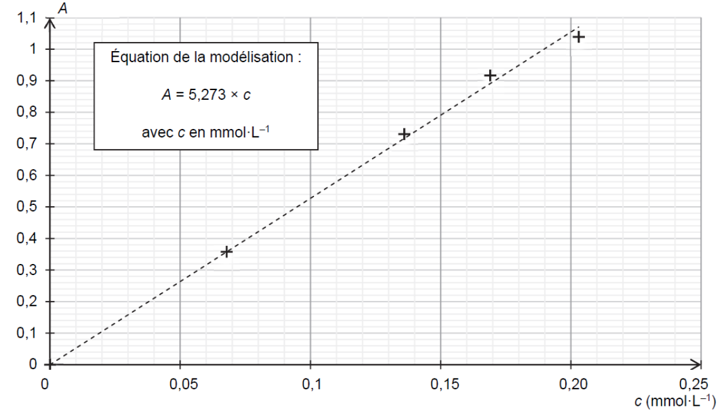

Figure 4. Courbe d’étalonnage : absorbance en fonction de la concentration en bleu d’aniline

* 1. À la longueur d’onde retenue pour l’étude, l’absorbance de la solution Sencre est égale à 0,9.

Déterminer la masse de bleu d’aniline contenue dans une cartouche d’encre.

**On utilise l’équation de la modélisation : *A* = 5,273×*c***.

**Soit  avec *c* en mmol.L–1 d’où :  *c* en mol.L–1**

**La masse *m* de bleu d’aniline dans la cartouche d’encre de volume est la même que celle dans la fiole jaugée de volume *V*fiole = 200,0 mL. Elle vaut :**

***m* = *n*×*M* = *c*×*V*fiole×*M***

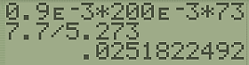****  avec *M* = *M*(Na2C32H25N3O9S32–) = 737,7 g.mol–1.**

 = 2,5×10–2 g = 25 mg.**

**(3×10–2 g = 3×102 mg en ne conservant qu’un seul chiffre significatif).**

**2. Étude de l’effacement de l’encre**

L’effaceur d’encre contient une solution d’hydrogénosulfite de sodium qui réagit avec le bleu d’aniline. On souhaite étudier la transformation qui a lieu lorsqu’on efface l’encre à l’aide de l’effaceur.

1. Établir l’équation de la réaction modélisant la transformation entre les ions HSO3– (aq) et les ions HBleu2– (aq).

**Couple oxydant / réducteur mis en jeu et demi-équation électronique :**

**HBleu2– (aq) / H3Bleu2–(aq) : HBleu2–(aq) + 2 e– + 2 H+ = H3Bleu2–(aq)**

**HSO4–(aq) / HSO3–(aq) : HSO4–(aq) + 2 e– + 2 H+ = HSO3–(aq)  + H2O(l)**

**Équation de la réaction :**

**HBleu2–(aq) + HSO3–(aq) + H2O(l) → H3Bleu2–(aq) + HSO4–(aq)**

1. Justifier l’utilité de la présence dans l’effaceur d’une solution contenant des ions hydrogénosulfite.

**Seuls les ions HBleu2–(aq) sont coloré en bleu-violet, les autres espèces sont incolores.**

**Les ions HBleu2–(aq) réagissent avec les ions hydrogénosulfite HSO3–(aq) pour donner des espèces incolores. Ainsi, la présence d’une solution contenant des ions hydrogénosulfite dans l’effaceur permet bien d’effacer l’encre.**

Pour étudier la cinétique de cette transformation, on réalise le protocole suivant :

* on prépare 100,0 mL d’une solution d’encre en mettant 5 gouttes d’encre qu’on dilue dans une fiole jaugée que l’on complète avec de l’eau ;
* on mélange 4 mL de la solution d’encre avec 1 mL de solution aqueuse d’hydrogénosulfite de sodium de concentration 9,0×10–2 mol.L–1;
* on suit l’évolution de l’absorbance de la solution Smélange obtenue en fonction du temps (figure 5).

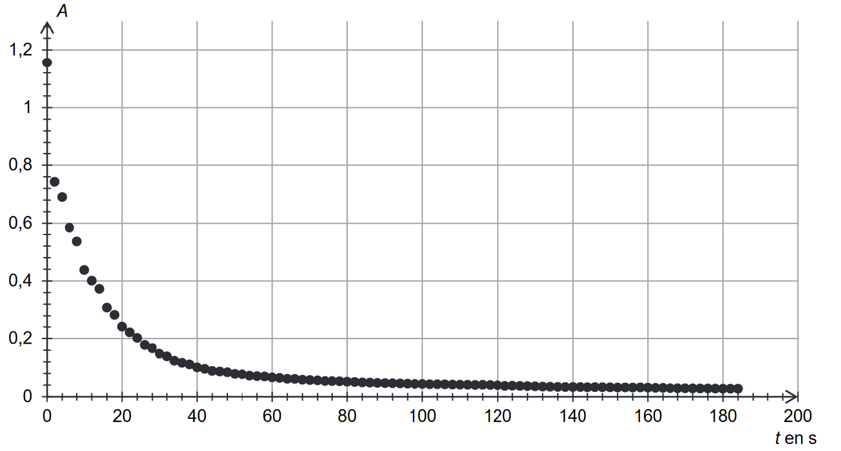

Figure 5. Évolution de l’absorbance de la solution Smélange

en fonction du temps, à la longueur d’onde retenue pour l’étude

1. Une cartouche d’encre de 0,75 mL contient 25 mg de bleu d’aniline. Sachant que 20 gouttes d’encre ont un volume de 1 mL, déterminer le réactif limitant de la transformation. Commenter.

*Le candidat est invité à prendre des initiatives et à présenter la démarche suivie, même si elle n’a pas abouti. La démarche est évaluée et nécessite d’être correctement présentée. Cette question est indépendante de la suite de l’étude.*

**Quantité initiale d’hydrogénosulfite de sodium :**

***n*0(NaHSO3) = *C*×*V*sol = 9,0×10–2 mol.L–1×1,0×10–3 =** **9,0×10–5 mol.**

**Quantité initiale de bleu d’aniline dans la solution d’encre :**

***n*0(Na2HBleu) = *C’*×*V’*sol** **avec *V* ’sol = 4 mL = 4×10–3 L**

**Calcul de la concentration *C*’ en bleu d’aniline dans la solution d’encre :**

**Si 20 gouttes d’encre ont un volume de 1 mL alors 5 gouttes d’encre ont un volume de 0,25 mL.**

**La cartouche d’encre de volume 0,75 mL contient 25 mg de bleu d’aniline.**

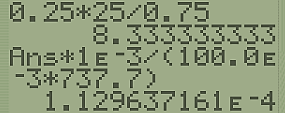**La masse *m* de bleu d’aniline correspond à ces 5 gouttes est alors :**

**0,75 mL ⇔ 25 mg**

**0,25 mL ⇔ *m* mg**

***m* =  = 8,3 mg. (Valeur exacte stockée en mémoire)**

**La quantité *n* de bleu d’aniline correspond à ces 5 gouttes est  **et la concentration *C*’ en bleu d’aniline dans la solution d’encre de volume *V*sol encre = 100,0 mL est alors :**

 soit : **1,3×10–4 mol⋅L–1.**

**(Valeur exacte stockée en mémoire)**

**La quantité initiale de bleu d’aniline dans la solution d’encre est :**

***n*0(Na2HBleu) = 1,296…×10–4 × 4×10–3 = 4,5×10–7 mol ≈ 5×10–7 mol**

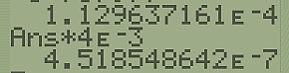

**Comme  alors le bleu d’aniline est le réactif limitant.**

**Ceci est cohérent avec le fait que l’absorbance de la solution du mélange tende vers 0.**

1. Estimer le temps de demi-réaction. Commenter le résultat.

**Le temps de demi-réaction *t*1/2 est la durée nécessaire pour que la moitié du réactif limitant soit consommé. Comme le bleu d’aniline est le réactif limitant et qu’il s’agit de la seule espèce colorée, on peut déterminer *t*1/2 à partir du graphe de la figure 5 :**

**.**

***A*(t = 0) = 1,18 donc .**

**Graphiquement, pour *A* = 0,59, on mesure : *t*1/2 ≈ 6 s.**

**La durée de la réaction peut être estimée à 100 s ce qui correspond à une transformation lente.**